Vyhotovenie pamätníka

Základný a pomocný knihársky materiál : lepidlo – škrob, duvilax, lepenka, celasti, papier rôznej hmotnosti a vzorov, tapeta, krajková látka, kovové rožky.
Pomôcky, náradie a stroje : ceruzka, pravítko, kostice rôznej veľkosti, nožnice, jednonožová rezačka, zlatiaci lis, kladivo.
Téma : Poťahovanie knižných dosiek – použitie rôzneho materiálu
Narežeme si dva lepenkové diely o formáte napr. A5. Výška chrbta je ako výška lepenka dielu. Spájací papier musí byť vysoký ako lepenky na dosku a široký 2 krát prelep na lepenkové dosky, 2 krát odsadenie (0,9 mm ), 1 krát výška bočnej lepenky. Skôr než začneme poťahovať, odstrihneme si najprv všetky potrebné diely poťahového materiálu. Dva krát farebný poťahový materiál na knižnú dosku, ktorý je dva krát vyšší o 1,5 cm a 1 krát širší o 1,5 cm na založenie poťahu, 1 krát farebný poťah na stred knižnej dosky, väčší dva krát o 1,5 cm na výšku. Rohy lepenkových dielov sú ozdobené kovovými rožkami, ktoré nám chránia dosky pred poškodením na ich upevnenie použijeme kladivo.
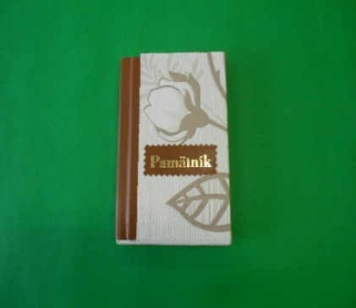
Pracovný postup :
- Vymerať a narezať lepenkové dieli
- Vymerať a narezať chrbatnik
- Pripraviť celastik, tapetu, papier rôznej farebnosti
- Zmiešať škrob – duvilax na poťahovanie, spajanie
- Na ozdobu kovové rožky

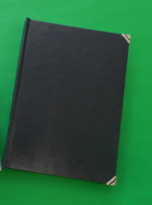

Overenie porozumenia učiva :
- Koľko lepenkových dielov použijeme na knižnú dosku ?
- S akým odsadeným lepíme lepenkové diely od chrbta ?
- Čo pokrýva chrbát knižného bloku ?
- Načo slúžia kovové rožky ?
- Aký materiál použijeme na poťahovanie ?

